由于格式问题此试题可能会出现乱码的情况
为了方便您阅读请点击右上角的全屏查看
2018石家庄市中考政治冲刺试题
本试卷分卷Ⅰ和卷Ⅱ两部分；卷Ⅰ为选择题，卷Ⅱ为非选择题。
本试卷总分120分，考试时间120分钟。
卷I（选择题，共50分）
注意事项：
1.答卷I前，考生务必将自己的姓名、准考证号、科目填涂在答题卡上。考试结束，监考人员将试卷和答题卡一并收回。
2.每小题选出答案后，用2B铅笔把答题卡上对应题目的答案标号涂黑。答在试卷上无效。
3.考生须独立完成答卷，不得讨论，不得传抄。
本卷共23题，1-19题每题2分，20-23题每题3分，共50分，在每题列出的四个选项中，只有一项是最符合题目要求的。
2017年3月15日十二届全国人大五次会议表决通过，自2017年10月1日起施行的被人们称为民事法律体系中的“小宪法”，是各分则编纂的依据，必将助推法治中国建设迈向新阶段。据此回答1-2题。
1.这部法律是（ ）
A.食品安全法 B.民法总则 C.民法通则 D.民法典
2.这部法律的第184条规定，因自愿实施紧急救助行为造成受助人损害的，救助人不承担民事责任。其意义在于
①为见义勇为者提供了法律保障 ②彰显依法治国和以德治国相结合
③救助人和受助人的法律地位不平等 ④有利于形成乐于助人的良好社会风尚
A.①②③ B.②③④ C.①③④ D.①②④
3.观查漫画，我们可以得出的正确的结论是
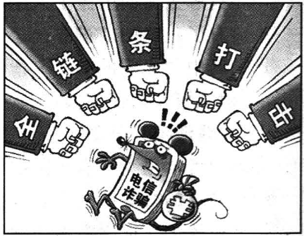
A.遵守公共秩序，要做诚信的人
B.侵犯他人合法权益应承担相应的法律责任
C.加强诚信社会建设人人有责
D.坚持依法行政才能建设社会主义法治国家
4.日前，公安部公布了《治安管理处罚法（修订公开征求意见稿）》，将行政拘留执行年龄从16周岁降至14周岁。近年来，青少年违法低龄化日益突出，涉黄、涉毒、打架斗殴等现象多发，究其原因，青春期具有很强的叛逆性、冲动性，容易不计后果实施危害行为。这告诫我们
A.遇事冷静就不会做违法犯罪的事
B.14周岁以上的未成年人不需要特殊保护
C.违法行为具有社会危害性，都要受到刑罚处罚
D.要知法用法，依法自律
5.（石家庄中考政治）2017年3月21日，备受关注的2016年全国硕士研究生招生考试泄题案在湖北公安县法院开庭审理。王某某等13名被告人，涉嫌犯有组织考试作弊罪、非法提供出售试题答案罪、代替考试罪等罪行。13名被告人均当庭表示认罪。对此事正确的理解是
①公民要正确行使权利 ②全国性的考试不能作弊，平时学校的考试无所谓
③打击考试作弊有利于维护社会公平 ④法律通过制裁违法犯罪维护公民的合法权利
A.①②③ B.②③④ C.①③④ D.①②④
6.2016年9月，中国成功举办了二十国集团中国杭州峰会。在峰会文艺晚会上，表演既有中国的《春江花月夜》、《梁祝》，也有德彪西的《月光》、贝多芬的《欢乐颂》等。这表明
①中国传统文化是世界的主流文化 ②各国文化相互借鉴，推动文化共同繁荣
③世界文化呈现出多元和谐的发展局面 ④开放的中国与世界共享文明成果
A.①②④ B.①③④ C.②③④ D.②③
下面是2016年新疆发展数据。据此回答7-8题。
国民生产总值 | 教育 | 民生 | 交通
比1955年增长118倍，增幅高于全国平均水平2.6个百分点。 | 全面普及九年义务教育，全面扫除青壮年文盲，形成具有当地特色的完整教育体系。 | 兑现25类150项重点民生工程，解决农村饮水安全问题，新农合人数增加到1118.12万人。 | 实现了“内燃时代”向“电气时代”和“高铁时代”的跨越；开通国际国内航线184条。
7.图表信息概括说明了该地区
A.人民生活水平显著提高 B.公民受教育的权利得到保障
C.解决了主要矛盾 D.经济、社会全面发展取得巨大成就
8.巩固上述成果
①要坚持民族区域自治制度 ②要把维护民族团结作为工作的中心
③有利于国家稳定和繁荣 ④要坚持一国两制，维护国家统一
A.②④ B.①③ C.②③ D.①③
歌曲《吉祥三宝》中唱到：…太阳星星月亮就是吉祥的一家／…花儿叶子果实就是吉祥的一家／…爸爸他像太阳照着妈妈／…妈妈像叶儿托着红花／你像种子一样正在发芽／我们三个就像吉祥如意的一家。回答9 -10题。

9.下列图片中与歌曲《吉祥三宝》属于同一个少数民族文化的是
A B C D
10.（石家庄中考政治）下列选项有利于巩固和发展民族关系的是
①各民族群众要像石榴籽那样紧紧抱在一起
②2016年青海增设国家司法考试藏文试卷考点、考场
③2016年内蒙古自治区教育支出554.5亿元，比上年增长3.4%
④新疆法院退休干部阿布列林做焦裕禄式好干部，依法办案，被评为感动中国十大人物
A.①②③④ B.①②③ C.②③④ D.①④
2016年7月1日上午，在庆祝中国共产党成立95周年大会上，习近平总书记发表重要讲话，强调我们要永远保持建党时中国共产党人的奋斗精神，永远保持对人民的赤子之心。回答20-23题。
21.美国记者哈里森·索尔兹伯里曾这样赞扬中国共产党的一个伟大“传奇”：“它不是一般意义上的行军……它是一曲人类求生存的凯歌，是为避开蒋介石的魔爪而进行的一次生死攸关、征途漫漫的撤退，是一场险象环生，危在旦夕的战斗。”下列史实不属于这一伟大“传奇”的是
A.南昌起义 B.四渡赤水 C.强渡大渡河 D.爬雪山，过草地
22.中共为保证人民当家作主，而坚持的制度有
①坚持公有制为主体、多种所有制经济共同发展 ②基层群众自治制度
③坚持民族区域自治制度 ④坚持走同步富裕的道路
A.①② B.②③ C.①③ D.③④
23.下列举措符合中共代表最广大人民利益的是
①实行全民医保 ②重大决策，听取民意
③加大环境治理力度 ④促进义务教育均衡发展
A.①②③ B.②③④ C.①③④ D.①②③④

卷Ⅱ（石家庄中考政治）（选择题，共70分）
注意事项：
1.答卷Ⅱ前，将密封线左侧的项目填写清楚。
2.答卷Ⅱ时，将答案用黑色字迹的钢笔、签字笔或圆珠笔直接写在试卷上。
3.考生须独立完成答案，不得讨论，不得传抄。
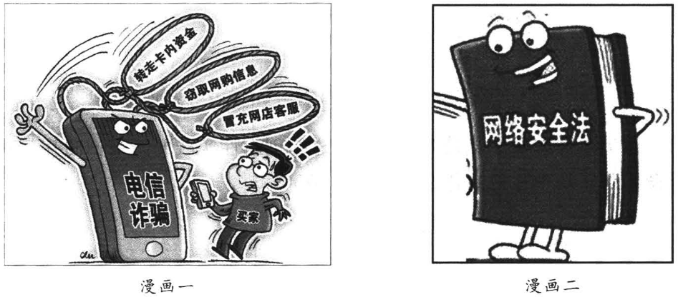
24.评析网络安全。（7分）
（1）漫画一中买家为什么惊恐？（2分）概述漫画二是怎样平复漫画一中买家情绪的？（2分）

（2）从网络环境建没的角度，评析诈骗者使用网络时的行为。（3分）

25.（石家庄中考政治）关注科技进步。（9分）
材料一 2016年6月30日，美国国家科学基金会发布报告称，中国已成为世界第二研发大国。我国科技体制改革取得实质性进展和阶段性成效，但从人均等相对指标看，我国创新能力排名甚至落后于许多发展中国家。
材料二 当今，中国的互联网有了长足发展：互联网对GDP贡献率已达12.45%，成为经济增长的新动力。同时，“互联网+”的出现也成为社会生活中不可忽视的参与要素，如：众筹、支付宝、跨境电商、淘宝……。
材料三 2017年1月9日，中共中央，国务院在北京隆重举行国家科学技术奖励大会。习近平主席为国家最高科学技术奖获得者赵忠贤和屠呦呦颁奖。本次大会还评选出其他奖项，很多科学工作者获得奖励。
（1）材料二体现了科学技术哪些作用？（2分）

（2）材料三中国家的做法有利于营造怎样的社会氛围？（3分）这对我国经济发展有什么作用？（2分）

（3）综合以上材料和问题，概括它们之间的关系。（2分）

26.（石家庄中考政治）探究国家发展。（9分）
材料一 当年皮尔卡丹作为第一位来到中国的欧洲设计师引起轰动。如今中国的丝绸已经成为世界时装周上的重要元素。当年，实行包产到户的小岗村为求活路冒坐牢风险，如今种粮大户家庭农场比比皆是；当年，第一个个体工商户章华妹曾为卖点纽扣提心吊胆，如今，民营经济已经占据中国经济的半壁江山。
（1）分析材料一，指出哪些政策与制度促使“当年”变为了“如今”？（3分）

材料二 习近平主席在2017年新年贺词中讲到的“撸起袖子加油干”“天上不会掉馅饼”“小康路上一个都不能掉队”的内容受到网友称赞。
（2）提出“小康路上一个都不能掉队”的现实依据是什么？（2分）

材料三 全面深化攻坚到哪里，法制建设就要跟进到哪里，任何层面、任何领域的发展都应在法律框架下实施，在法制轨道中运行。
（3）材料三践行了什么理念？（2分）

（4）综合上述材料和问题，概括出适合我国国家发展的道路是什么？（2分）

30.阅读材料，综合运用所学知识探究问题。（18分）
小明以“开放的中国”为主题，找到以下资料，并进行问题探究。
材料一 加入世贸组织以来，中国进出口贸易总额增长迅速，排名跃居世界前列。吸收和利用外资的质量和数量得以全面提升，同时中国对外投资已覆盖了170多个国家和地区。汽车、船舳、铁路机车等制造业在激烈的国际竞争中经受了考验，并快速发展，成为新的外贸出口增长点。
材料二 亚洲拥有全球六成人口，但绝大多数属于发展中国家，因资金有限，一些国家基础建设严重不足，这一定程度上限制了该区域的经济发展，而世界银行的资金尚不能满足需求。2015年12月25日由中国倡议、57国共同筹建的亚洲基础设施投资银行（简称亚投行）正式成立，批准了一批项目贷款（大部分为能源、交通基础设施建设），实现良好开局。亚投行宣告成立，是国际经济治理体系改革远程中具有里程碑意义的重大事件。
材料三 2016年9月6日，二十国集团领导人第十一次峰会在杭州国际博览中心完美落幕。习近平为世界经济“开方抓药”。提出“建设创新型世界经济，开辟增长源泉”“建设开放型世界经济，拓展发展空间”的主张，让增长和发展惠及所有国家和人民。
材科四 2017年4月1日，中共中央、国务院决定设立河北雄安新区，这是以习近平同志为核心的党中央作出的一项重大的历史性战略选择，是继深圳经济特区和上海浦东新区之后又一具有全国意义的新区，是千年大计、国家大事。设立雄安新区，对于调整优化京津冀城市布局和空间结构，具有重大现实意义和深远历史意义。
（1）据材料一、二和所学知识，分析中国倡导筹建亚投行的有利因素。（6分）站在必要性角度考虑，中国加入世贸组织、倡导筹建亚投行这两大举措存在怎样的一致性？（2分）

（2）请从材料三中任选一个中国主张作为论点，并运用材料一、材料二的信息进行论证。（4分）

（3）材料四反映我国采取哪些策略？（2分）依据所学，指出雄安新区的设立对河北发展的重要作用？（2分）

（4）综合以上探究，请你概括中国正以怎样的姿态融人世界？（2分）
石家庄中考政治参考答案
政治答案
1.B 2.D 3.C 4.D 5.C 6.C 7.D 8.B 9.B 10.D 20.D 21.A 22.B 23.D
24.（共7分）（1）①电信诈骗侵犯了买家的财产所有权，隐私权和知情权。（2分）②打击和制裁网络电信诈骗等违法犯罪，维护人们的合法权益。（2分）
（2）网络诈骗①是诚信缺失的行为、没有承担起建设健康网络环境的责任；②是违法行为；③破坏了网络环境；④扰乱了网络正常秩序。（3分）
25.（共9分）
（1）①科技是第一生产力（或科技是经济社会发展的决定性因素）；②科技改变生活。（2分）
（2）①尊重劳动，尊重知识，尊重人才，尊重创造。（3分）②提供智力支持。（2分）
（3）①经济的发展靠科技，科技的进步靠人才；②而经济的发展又会促进科技的进步、人才的培养。（2分）
26.（共9分）
（1）①政策：改革开放；对外开放；鼓励支持引导非公有制经济的发展。（答2两点即可，2分）②制度：公有制经济为主体多种所有制经济共同发展。（1分）
（2）我国处于并将长期处于社会主义初级阶段，目前的小康是低水平不全面发展不平衡的小康，我国城乡之间发展不平衡。（2分）
（3）依法治国。（2分）
（4）坚持走中国特色社会主义道路。（符合题意即可，2分）
30.阅读材料，综合运用所学知识探究问题。（18分）
（1）亚投行的倡议符合亚洲等其他多国的利益；（2分）中国加入世贸组织，融人世界经济主流；（2分）中国改革开放后综合国力增强；社会主义市场经济体制逐步形成；中国一贯奉行独立白主的和平外交政策，国际影响力日益增强等。（任意1点，2分。其他符合题意的表述也可给分，如果回答经济全球化趋势加速发展、和平与发展是时代主流等角度，酌情考虑）二者都是中国抓住国际机遇发展经济，完善社会主义市场经济体制，顺应经济全球化趋势、融人世界潮流，实现民族伟大复兴的必要途径。（2分，意思相近即可）
（2）（石家庄中考政治）示例一：创新型世界经济，开辟增长源泉。（1分）中国提议成立亚投行是创新之举措。解决资金问题，促进区域经济发展（2分）。表明建设创新型世界经济、开辟增长源泉。
示例二：建设开放型世界经济，拓展发展空间。（1分）中国加入世贸组织扩大了对外开放，扩大了与各国的经济合作，促进了经济发展。（2分）表明建设开放型世界经济，拓展发展空间。（1分）
（3）对外开放（1分）区域协调发展战略。（1分）作用：提升河北经济社会发展质量和水平；加快河北经济社会发展步伐，（2分）
（4）扩大对外开放；中国坚持走和平发展道路；树立负责任大国形象；维护国际经济秩序。（答任意1点即可，2分）

